实验报告

**实验名称：实验1.5.2：删除ARP Cache中的条目**

学院：计算机科学学院 班级： 21物联网2班 学号：2021036143218 姓名：钟有熙

1，将删除操作后的“arp -a”结果的屏幕截图粘贴到实验报告中。

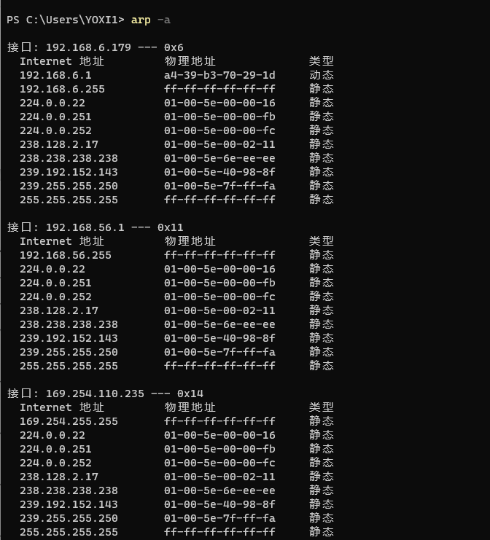删除前：

删除后：